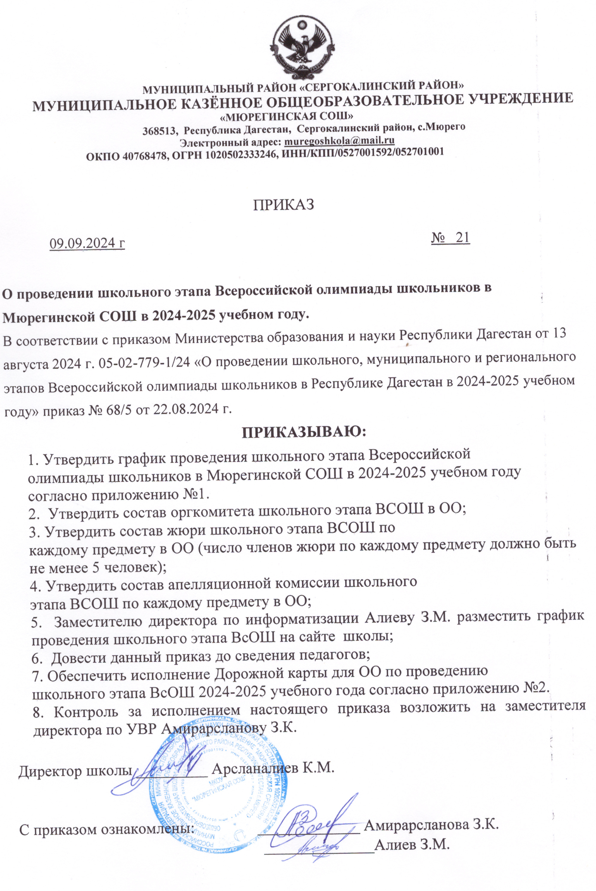

**Приложение №1**

**График проведения школьного этапа**

**Всероссийской олимпиады школьников в Мюрегинской СОШ**

